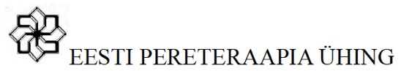

Nimi

Isikukood

E-mail

Telefoninumber

Eesti Pereteraapia Ühingule

AVALDUS Kuupäev……/……../20…….

Soovin välja astuda Eesti Pereteraapia Ühingust põhikirja punkti 2.5 alusel. Välja astudes loobun saamast kirju e-maili aadressilt *pereterapeudid@gmail.com.*

Kinnitan, et minul puuduvad nõuded ja kohustused ühingu ees.

Lugupidamisega

*/ allkirjastatud digitaalselt /*

Juhatus vaatab avalduse läbi kuu aja jooksul peale digitaalselt allkirjastatud avalduse esitamist ühingu e-maili aadressile *pereterapeudid@gmail.com.*